Departamento de Ciencias Naturales

Prof. Gabriela Mierzejewski Toro

**GUÍA: HIDRÓSFERA**

|  |  |  |
| --- | --- | --- |
| **Nombre:** | **Curso: 5° A - B - C - D** | **Fecha: 23/03/2020** |

|  |
| --- |
| **Objetivos de aprendizaje de la guía:**   * Construir modelo de relieve hidrográfico. * Conocer la ubicación de las reservas de agua en Chile y el mundo |

Maqueta de relieve hidrográfico

En las clases anteriores hemos conversado de las masas de agua de nuestro planeta. La actividad a realizar ahora será la representación de cada una de ellas en una pequeña maqueta. Al finalizar la actividad deberás fotografiarla y adjuntar su foto en la guía, justo después de las instrucciones.

1. Materiales: Necesitarás un trozo de cartón de 10X15, plasticina o greda o arcilla o lo que tengas en tu hogar para modelar, palitos tipo mondadientes (de esos que se ocupan para limpiar los dientes después de comer) y post it.
2. En el trozo de cartón modelarás la cordillera en un lado, un valle y la playa. Si lo desean pueden agragar la cordillera de la costa.
3. Luego deberán colocar nieve en lo alto de las montañas (cordillera de los Andes) utilizando el color blanco.
4. De la nieve bajarán 2 ríos de color celeste, uno de los cuales se convertirá en un lago (puesto en el valle) y el otro llegará hasta el mar.
5. El mar deberá representarse de azul.
6. A una de las montañas de la cordillera deberán hacerle un agujero para representar una cueva que en su interior contenga un acuífero (color blanco o celeste).
7. Haz una nube con color blanco y pínchala con un mondadientes (el otro extremo puedes colocarlo en una montaña)
8. Por último, pon los nombres de las masas de agua en los post it y adhiérelos a los mondadientes que pincharás o colocarás sobre cada masa de agua según corresponda.

Ejemplos

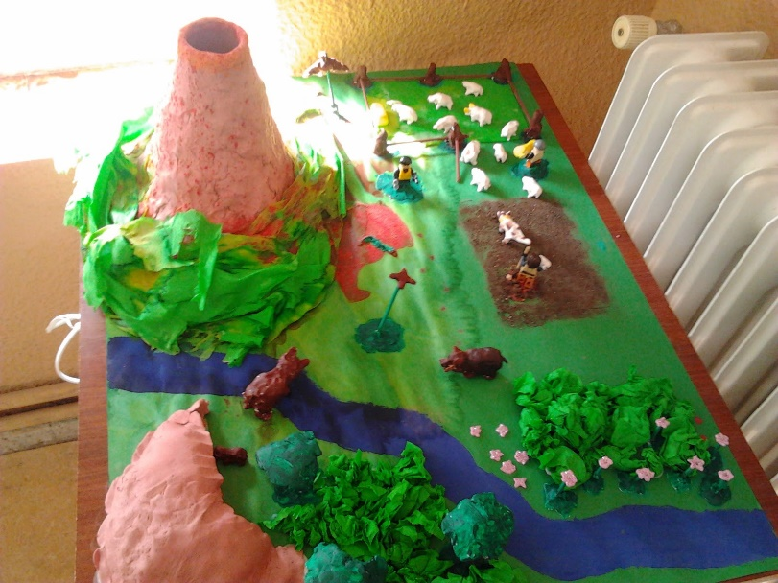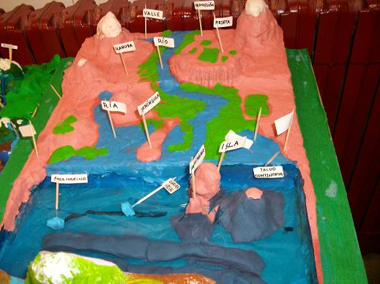

Si no recuerdas las características de las masas de agua… aquí van!

1. Nubes: se encuentran en la atmósfera en forma de vapor o en pequeñas gotitas. Se forman cuando el agua que se evapora, sube a la atmósfera y se enfría.
2. Nieve y glaciares: se forman cuando el agua se enfría y se congela. Se encuentran en lugares altos y cubriendo los polos de la Tierra. Los glaciares constituyen una gran reserva natural de agua dulce.
3. Ríos: son corrientes de agua dulce que viajan desde lugares altos hacia lugares más bajos. En nuestro país los ríos se forman en la cordillera y desembocan en el mar.
4. Lagos y lagunas: son masas de agua rodeadas por tierra, la mayoría son de agua dulce y se forman cuando el agua de un río se acumula en una zona determinada.
5. Aguas subterráneas: son masas de agua que se acumulan bajo la superficie de la tierra, se forman cuando el agua de la lluvia o de los ríos se filtra por la tierra. Son dulces y generalmente muy puras, por lo que resultan importantes para el consumo humano y también representan una reserva de agua.
6. Océanos: son grandes masas de agua que separan los continentes, su agua es salada y cubre las ¾ partes de la superficie terrestre. La parte del océano que está cerca de la costa se llama mar.

|  |
| --- |
| ¡¡¡Coloca la foto de tu maqueta aquí!!!! |

Reservas de agua en Chile y el mundo

|  |
| --- |
| Antes de empezar, recordemos un poco:  1- ¿Qué es un atlas y para qué sirve?  2- ¿Es posible representar la Hidrósfera en un mapa?  3- ¿Cómo creen que se representa un río o un lago en un mapa?  4-¿Qué es una reserva de agua dulce? ¿En qué parte del mundo crees que se ubican?  5- ¿En qué parte de Chile crees que hay reservas de agua? |

El agua dulce es fundamental para la subsistencia de varios ecosistemas terrestres. El ciclo del agua permite que podamos renovar nuestros depósitos de agua dulce pero no la convierte en un recurso ilimitado.

Las principales reservas de agua dulce del planeta están en los casquetes polares.



Reservas de agua dulce en Chile

A nivel mundial, Chile es un país que posee recursos hídricos privilegiados.

* La zona norte de Chile es la que tiene menos disponibilidad de agua dulce. La mayor parte de ella se obtiene de napas subterráneas.
* La zona centro de Chile, cuenta con una gran cantidad de ríos y glaciares en las montañas. Sin embrago, debido a la significativa concentración de población, mucha del agua dulce se emplea en agricultura y para consumo humano.
* La zona sur de Chile es la que presenta la mayor disponibilidad de agua debido a la gran cantidad de precipitaciones, a los numerosos lagos, lagunas y ríos, pero, por sobre todo, a que posee una de las mayores reservas glaciares del mundo.

1. En qué forma se encuentra mayoritariamente el agua dulce en nuestro planeta?
2. ¿Para qué la utiliza el ser humano?
3. Observa el siguiente mapamundi mudo y luego pinta de color celeste las reservas de agua dulce del planeta. Para esto debes seleccionar la pestaña REVISAR y luego la opción “Iniciar entradas de lápiz” como se indica en la imagen.

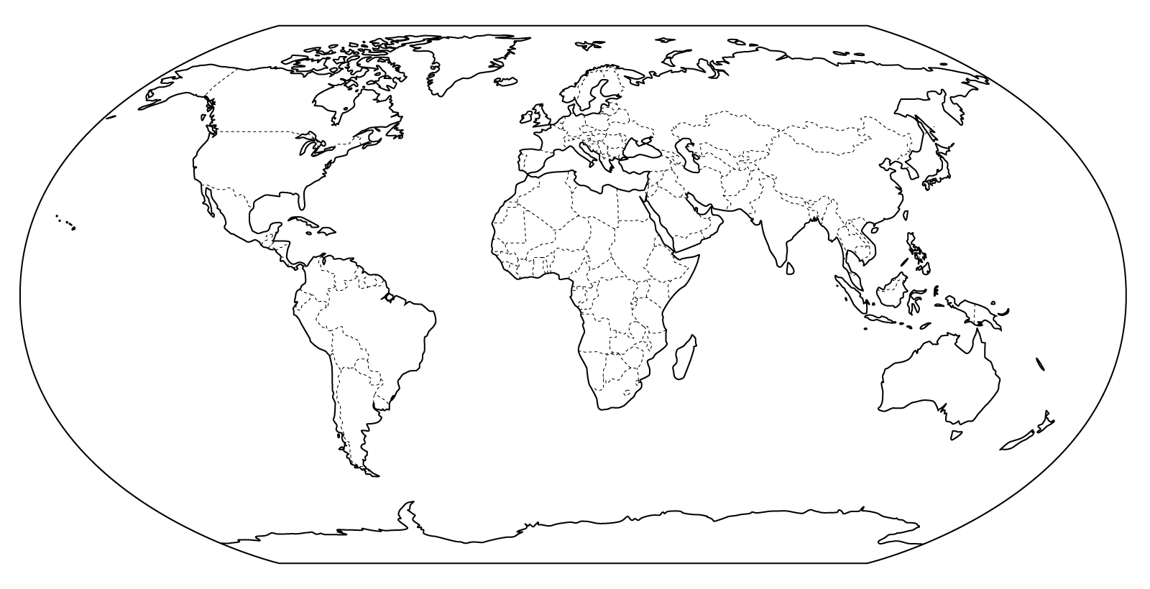

|  |
| --- |
|  |

1. En el siguiente mapa mudo de Chile, pinta de color celeste las zonas de nuestro país que poseen mayor cantidad de agua dulce.



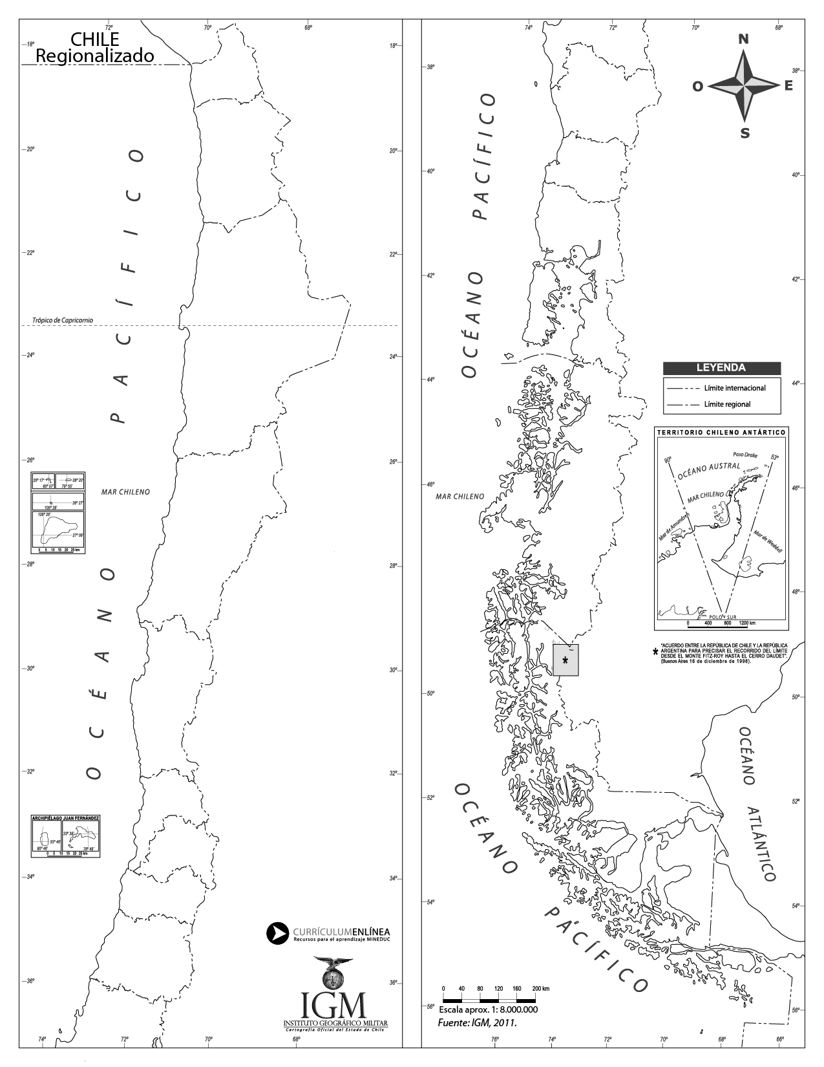

|  |
| --- |
| FECHA DE ENTREGA GUÍA: Lunes 23 de marzo  CONSULTAS A : [profesoragabrielamierzejewski@gmail.com](mailto:profesoragabrielamierzejewski@gmail.com) |